34006 | BOLIGRAFO, PUNTA FINA | Bolígrafo retractable de gel, punta fina de 0,7 mm (color a escoger) Rojo, Azul o Negro. | 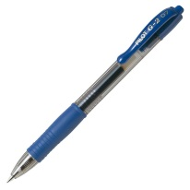 | DOCENA
14815 | BOLIGRAFO PUNTA FINA | Ballpoint pen  621 Fine 0.7 mm  (color a escoger) | 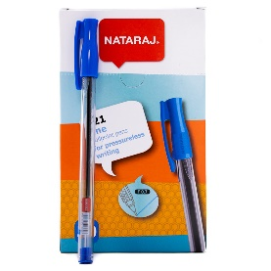 | DOCENA

28588 | BOLIGRAFO (REFIABLE) | BIC ROUND STIC, PUNTA MEDIANA, COLORES A ESCOGER | 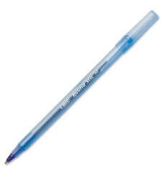 | DOCENA

14821 | BOLÍGRAFOS THERAPEUTIC | WIDE CONTOURED GRIP THAT RELIEVES STRESS AND ALEVIATES WRITING FATIGUE | 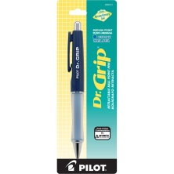 | C/U
30122 | BOLIGRAFO PUNTA FINA COLOR AZUL | TINTA DE GEL RESISTENTE AL AGUA Y PUNTA RODANTE | 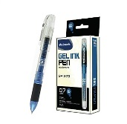 | DOCENA

25504 | CAJAS DE CARTON COLOR KRAFT 15X5X10 | PARA ARCHIVAR CON TAPA INCLUIDA (TIPO SOBRE) | 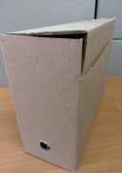  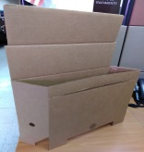 | C/U

34008 | CAJAS DE CARTON COLOR KRAFT | CAJAS PARA ARCHIVO CON TAPA INDIVIDUAL  (LARGO 15″ x ANCHO 12″ x ALTO 10″) | 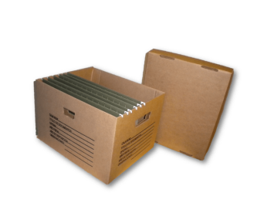 | C/U

